应用首页登录 首尾配置文件说明

需配置在web 服务器中才能正常访问该页面。

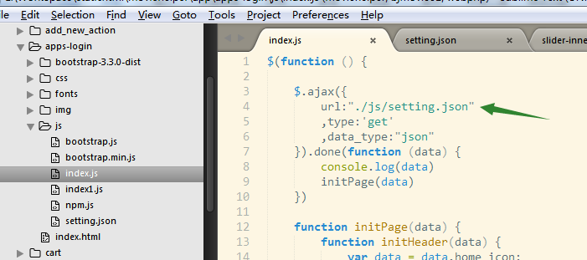

请求目标地址（产出配置文件地址），此处修改。

对应站点返回对应配置文件；配置文件格式json 数据结构详见setting.json

内容分为三块，顶部logo ；轮播图；底部导航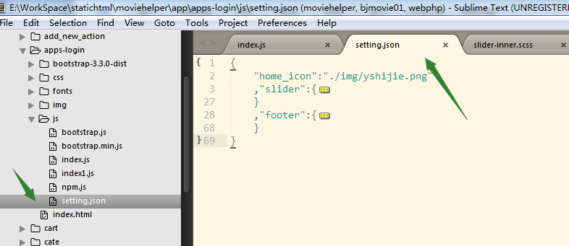

Slider包含内容，二部分[轮播背景图 和轮播图]

底部导航包含五部分[友情链接 分享图标 联系电话 联系邮箱 备案信息]

